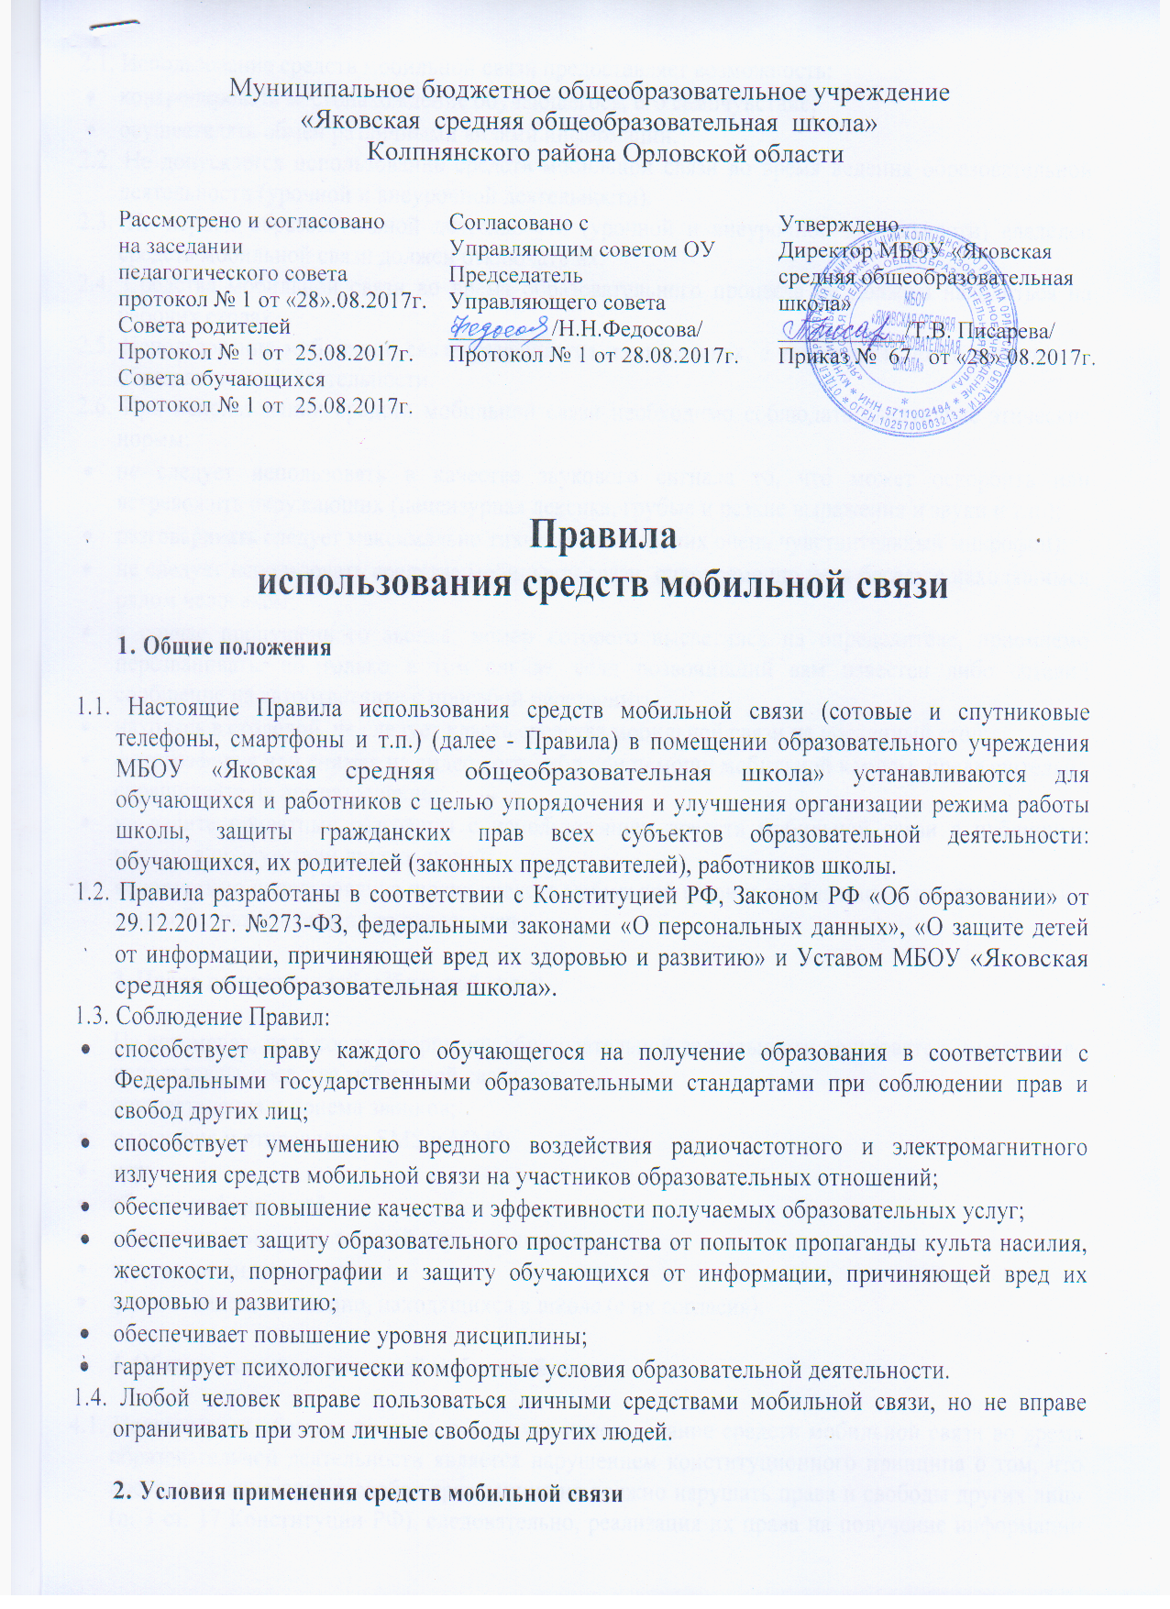

2.1. Использование средств мобильной связи предоставляет возможность:
- контролировать местонахождение обучающегося, его самочувствие;
- осуществлять обмен различными видами информации.
2.2. Не допускается использование средств мобильной связи во время ведения образовательной деятельности (урочной и внеурочной деятельности).
2.3. На период образовательной деятельности (урочной и внеурочной деятельности) владелец средств мобильной связи должен отключать их.
2.4. Средства мобильной связи во время образовательного процесса не должны находиться на рабочих столах.
2.5. Использование мобильной связи разрешается на переменах, а также до и после завершения образовательной деятельности.
2.6. При использовании средств мобильной связи необходимо соблюдать следующие этические нормы:
- не следует использовать в качестве звукового сигнала то, что может оскорбить или встревожить окружающих (нецензурная лексика, грубые и резкие выражения и звуки и т.п.);
- разговаривать следует максимально тихим голосом (у них очень чувствительный микрофон);
- не следует использовать средства мобильной связи, одновременно ведя беседу с находящимся рядом человеком;
- в случае пропущенного звонка, номер которого высветился на определителе, приемлемо перезванивать, но только в том случае, если позвонивший вам известен либо оставил сообщение на автоответчике с просьбой перезвонить;
- находясь в столовой, не следует класть средства мобильной связи на обеденный стол;
- фотографируя или снимая на видео кого-либо при помощи мобильной камеры, предварительно спрашивайте на это разрешение;
- не ведите приватные разговоры с использованием средств мобильной связи в публичных местах, в присутствии других людей;
- недопустимо использование чужих средств мобильной связи и сообщение их номеров третьим лицам без разрешения на то владельцев.

3. Права пользователей мобильной связи

На переменах, до и после завершения образовательной деятельности пользователь имеет право использовать средства мобильной связи для:
- осуществления и приема звонков;
- получения и отправления SMS и MMS;
- игр;
- обмена информацией;
- прослушивания аудиозаписей через наушники;
- просмотра видеосюжетов;
- фото- и видеосъемки лиц, находящихся в школе (с их согласия).

4. Обязанности пользователей мобильной связи

4.1. Пользователи обязаны помнить о том, что использование средств мобильной связи во время образовательной деятельности является нарушением конституционного принципа о том, что «осуществление прав и свобод гражданина не должно нарушать права и свободы других лиц» (п. 3 ст. 17 Конституции РФ), следовательно, реализация их права на получение информации (п. 4 ст. 29 Конституции РФ) является нарушением права других учащихся на получение образования (п. 1 ст. 43 Конституции РФ).
4.2. Пользователи обязаны помнить о том, что использование средств мобильной связи для сбора, хранения, использования и распространения информации о частной жизни лица без его согласия не допускается (п. 1 ст. 24 Конституции РФ).
4.3. В целях обеспечения сохранности средств мобильной связи пользователи обязаны не оставлять их без присмотра, в том числе в карманах верхней одежды.

5. Ответственность за нарушение правил

За нарушение настоящих правил пользователи средств мобильной связи несут ответственность в соответствии с действующим законодательством и локальными актами школы.

6. Иные положения

6.1. Родителям (законным представителям) не рекомендуется звонить своим детям (обучающимся) во время образовательной деятельности, следует ориентироваться на расписание звонков, размещенное на сайте школы и записанное в дневниках обучающихся.
6.2. В случае форс-мажорных обстоятельств для связи со своими детьми во время образовательной деятельности родителям (законным представителям) рекомендуется передавать сообщения через школьную канцелярию по телефонам, размещенным на сайте школы и записанным в дневниках обучающихся.
6.3. При необходимости регулярного использования средств мобильной связи во время образовательной деятельности пользователь должен представить директору школы или дежурному администратору аргументированное обоснование (медицинское заключение, объяснительную записку и т.п.) и получить письменное разрешение.
6.4. В случае форс-мажорных обстоятельств обучающиеся должны получить разрешение педагогического работника, осуществляющего образовательную деятельность, на использование средств мобильной связи.

